
ICS

中华人民共和国国家标准
GB/T ××××—××××
代替QB/T 2775-2006
自来水笔和笔尖
Fountain pens and nibs
（JIS S 6025:2002,MOD）
（征求意见稿）

××××-××-××发布
××××-××-××实施
国家质量监督检验检疫总局 发布

前 言
本标准修改采用日本工业标准JIS S 6025：2002《自来水笔和笔尖》（日文版），本标准根据JIS S 6025：2002重新起草。
本标准所用术语在QB/T 3651.1《笔类产品术语 第1部分：自来水笔》中已有定义，因此删除了JIS S 6025：2002中的第3章“定义”和第4章“各部件的名称”。根据标准的结构和编写规则删除了JIS S 6025：2002中的第7章“结构”和第8章“材料”。并对下列章标题作了修改：
“质量”改为“要求”（本标准中的4；JIS S 6025：2002中的6）；
“检查方法”改为“检验规则”（本标准中的6；JIS S 6025：2002中的10）；
“表示”改为“标志、包装、运输、贮存”（本标准中的7；JIS S 6025：2002中的11）。
本标准与JIS S 6025：2002相比，存在的技术性差异及其原因编为附录A。（暂无）
本标准的附录A、B为资料性附录。
本标准由中国轻工业联合会提出。
本标准由全国制笔标准化技术委员会（SAC/TC378）归口。
本标准由上海市制笔工业研究所负责起草，贝发集团股份有限公司、上海乐美文具有限公司、宁波文魁笔业有限公司、上海金万年实业发展有限公司、青岛昌隆文具有限公司、中韩晨光文具制造有限公司、浙江丽水传人笔业有限公司参加起草。
本标准主要起草人：陈景强、戚光明、伏元龙。
本标准自实施之日起，代替QB/T 2775—2006《自来水笔》。
本标准所代替标准的历次版本发布情况为：
GB 6410—1985、GB/T 6140－1995；
QB/T 2775—2006。

自来水笔和笔尖
  - 范围
本标准规定了自来水笔和笔尖的分类、要求、试验方法、检验规则、标志、包装、运输、贮存。
本标准适用于具有蓄贮书写墨水装置和点有铱粒的金属笔尖、应用毛细原理书写的自来水笔，也适用于自来水笔笔尖。
  - 规范性引用文件
下列文件中的条款通过本标准的引用而成为本标准的条款。凡是注日期的引用文件，其随后所有的修改单（不包括勘误的内容）或修订版均不适用于本标准，然而，鼓励根据本标准达成协议的各方研究是否可使用这些文件的最新版本。凡是不注日期的引用文件，其最新版本适用于本标准。
GB/T 191-2000 包装储运图示标志（eqvISO 780：1997）
GB/T 622-2006 化学试剂 盐酸（ISO 6353-2：1983 NEQ）
GB/T 678-2002 化学试剂 乙醇（无水乙醇）（ISO 6353-2：1983 NEQ）
GB/T 2828.1-2003 计数抽样检验程序 第1部分：按接收质量限（AQL）检索的逐批检验抽样计划
（ISO 2859-1：1999 IDT）
GB/T 6388-1986 运输包装收发货标志
GB/T 18043-2000 贵金属首饰含量的无损检测方法 X射线荧光光谱法（eqvISO 9967：1994）
GB/T 12654-1990 书写纸（neqJCP D15 1981）
GB 21027-2007 学生用品的通用安全要求
  - 分类
    - 自来水笔按笔尖材料不同可分为金笔、铱金笔两类。金笔笔尖用金合金制成，铱金笔笔尖用耐酸不锈钢制成，尖端均点焊铱粒（耐磨合金）。
    - 自来水笔的储水结构可分为吸入式和墨水囊式两类，吸入式又分为揿胆式吸水器和活塞式吸水器两种。
    - 自来水笔按笔尖的结构造型可分为暗尖型、明尖型、半明尖型和弯尖型。
  - 要求
    - 自来水笔的外观和性能应符合表1规定。

试验方法 | 项 目 名 称 | 要 求
5.2 | 外 观 | 1.表面光洁，无擦伤、裂纹等缺陷；  2.整笔无明显歪斜；  3.零部件装配平服、牢固；  4.标志字迹清晰

表1（续）
试验方法 | 项 目 名 称 |  | 要 求
5.3 | 镀层耐久性ª | 贵金属镀层 | ≥60 s不露基体
5.3 | 镀层耐久性ª | 镀铬层 | ≥90 s不露基体
5.4 | 镀层耐腐蚀性 |  | ≥3 min不露基体
5.5 | 吸水量^{b}/mL |  | ≥0.6
5.6 | 书写性能 |  | 连续书写20 min，断线≤3个“8”字
5.7 | 间歇书写性能 |  | 应在100 mm以内能正常书写
5.8 | 抗漏水性/kPa |  | ≥10.7
5.9 | 笔夹弹性 |  | 无缝隙
5.10 | 耐冲击性 |  | 1 m高度水平跌落，正常书写，零部件无开裂、变形、脱落
5.11 | 笔套拉力/N |  | ≥2.45
ª不适用于金、银镀层和不锈钢基材。
^{b}储水结构为墨水囊时，可称为储水量。

    - 笔尖的质量应符合表2规定。

试验方法 | 项 目 名 称 |  | 要 求
5.2 | 外 观 |  | 1.无瑕疵、弯曲；  2.缝隙均匀；  3.铱粒无砂眼、碎裂、锐角；  4.标志字迹能识别
5.12 | 铱粒缝隙宽度/mm |  | ≤0.03
5.13 | 笔尖磨耗度 |  | ≤1.2
5.13 | 线迹宽度 | 特细/mm | ≤0.30
5.13 | 线迹宽度 | 特粗/mm | ≥0.80
5.13 | 铱粒牢固度 |  | 不脱落
5.14 | 笔尖含金量(成色)ª |  | 应与笔尖含金量标志相符
ª适用于金笔笔尖。

    - 可迁移元素含量和笔套安全应分别符合GB 21027-2007中3.1和3.7的规定。
  - 试验方法
    - 一般事项
      - 环境条件
若无特别的规定，试验应在下列环境条件下进行：
a）环境温度：15℃～25℃；
b）相对湿度：50%～80%。
      - 试验用墨水
a）表面张力：35 mN/m～60 mN/m；
b）相对粘度（25℃）：1.05～2.09；
c）颜色：蓝色。
试验用墨水的配制方法见附录B。
      - 试验用书写纸
符合GB/T 12654-1990定量规格为70 g/m² 的书写纸。
    - 外观试验
      - 试验器具
10倍以上放大镜。
      - 方法与步骤
在200 lx～250 lx光照度下，采用目测方法检查自来水笔外观，应符合表1的规定。采用放大镜检查笔尖外观，应符合表2的规定。
    - 镀层耐久性试验
      - 器具与材料
a）锥角为60°的漏斗，管脚长50 mm，管脚内径为（5.5±0.1）mm；
b）金刚砂粒（36#或46#绿碳化硅）；
金刚砂使用次数以300次为限。
      - 方法与步骤
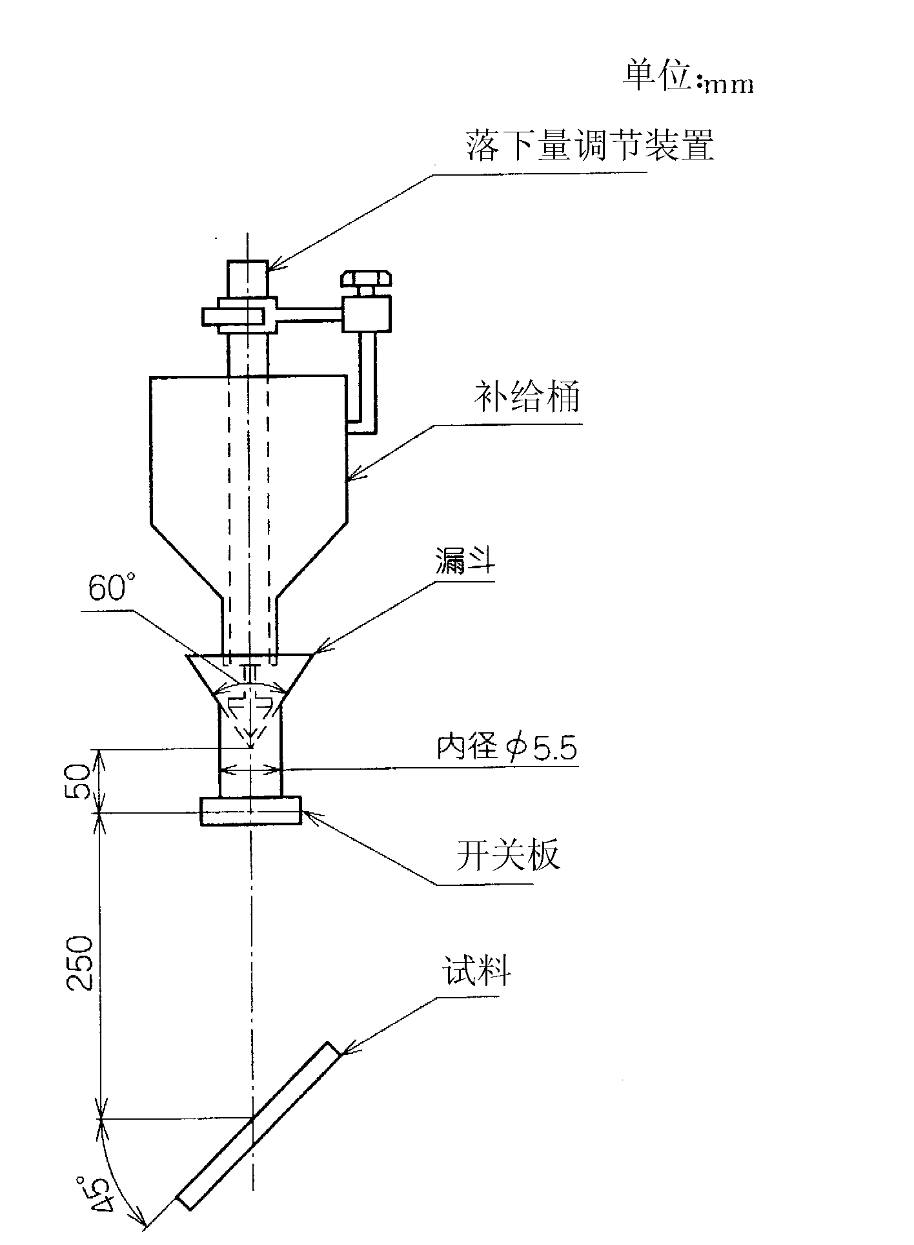
        - 按图1构成镀层耐久性试验装置，将镀层耐久性试验装置落下量调整为（450±10）g/min；从漏斗的开关板落砂口到试样的距离为250 mm；
单位为毫米
- 镀层耐久性试验装置
        - 使试样与垂直落下的金刚砂粒所形成的夹角为45°，打开开关板使金刚砂粒落到试样上；
        - 达到表1规定的时间后，目测试样应不露出基体。
    - 镀层耐腐蚀性试验
      - 试验器具
a）水浴锅；
b）分辨力不低于1℃的温度计；
c）容量为500 mL的烧杯；
d）容量为500 mL的量筒。
      - 试剂
a）盐酸（GB/T 622-2006）；
b）无水乙醇（GB/T 678-2002）。
      - 方法与步骤
        - 将盐酸和蒸馏水按1：2的比例充分混和作为试验溶液；
        - 用量筒取上述试验溶液250 mL，盛于500 mL的烧杯内，然后置于（25±2）℃有恒温装置的水浴锅内；
        - 用脱脂药棉蘸乙醇擦拭试件，除去表面油脂，并自然干燥；
        - 将试件全部浸入试验溶液中，并保持至表1规定的时间；
        - 从试验溶液中取出试件，洗净，目测试件应不露出基体（不含商标、线脚、切口处）。
    - 吸水量试验
      - 试验仪器
分辨力不低于0.01 g的天平。
      - 方法与步骤
吸（储）水量的试验按以下方法进行，墨水容量的换算方式为1 mL相当于1 g。
        - 揿胆式吸水器
          - 将未吸入墨水的试笔用天平称重；
          - 将试笔笔尖浸入墨水中，连续8次揿压笔胆，使之吸入墨水；
          - 把试笔再次称重，按式（1）求出吸水量。应符合表1的规定。

m _{A}=m ₂-m ₁…………………………………………………（1）
式中：
m _{A}—— 吸水量，单位为克（g）；
m ₁—— 吸入墨水前试笔的质量，单位为克（g）；
m ₂—— 吸入墨水后试笔的质量，单位为克（g）。
计算结果表示到小数点后一位。
        - 活塞式吸水器
          - 将未吸入墨水的试笔用天平称重；
          - 将试笔吸水器的活塞位移至头部位置。然后将笔尖浸入墨水，并使活塞位移至尾部往返二次吸入墨水；
          - 按5.5.2.1.3进行。
        - 墨水囊式
          - 将未经使用的墨水囊用天平称重，然后取出墨水囊中的全部墨水，把墨水囊再次称重，按式（2）求出储水量。应符合表1的规定。

m _{B}=m ₃-m ₄…………………………………………………（2）
式中：
m _{B}—— 储水量，单位为克（g）；
m ₃—— 墨水囊及墨水的质量，单位为克（g）；
m ₄—— 空墨水囊的质量，单位为克（g）。
计算结果表示到小数点后一位。
    - 书写性能试验
      - 试验仪器
a）离心机；
b）连续书写机。
      - 试验条件
a）环境温度：20℃～30℃；
b）相对湿度：50%～80%。
      - 方法与步骤
        - 将试笔吸入墨水，并浸于30℃～35℃墨水中3 h（墨水浸至尖套或笔项中部），期间1.5 h后，重复吸入并排出墨水3次～5次，使书写部件充分湿润。然后用离心机甩去试笔内墨水。
        - 将连续书写机的书写速度调至（80±10）个“8”字/min，夹具质量为（25±3）g；
        - 将经湿润处理的试笔吸足墨水，笔尖垂直向下置于拧干的潮湿清洁脱脂纱布上20 s，然后将试笔插在连续书写机夹笔架上（与水平面成50°～70°）,启动电动机，连续书写至表1规定时间，累计断墨水线迹应不超过3个“8”字。
连续书写开始前按5.13.2.2作线迹宽度留样。
    - 间歇书写性能试验
      - 仪器与器具
a）间歇仪；
b）60 g和100 g专用砝码。
      - 方法与步骤
        - A法
          - 将经湿润处理的试笔吸足墨水，笔尖垂直向下置于拧干的潮湿清洁无脂纱布上20 s；
          - 将间歇仪调至温度（35±2）℃,相对湿度60%～70%，风速（0.6±0.1）m/s；
          - 将在纸上划出正常墨迹线的试笔插入间歇仪测定孔中（试笔笔尖正面朝下与插孔平面垂直），记下起测时间，金笔放置20 min；铱金笔放置15 min；
          - 试笔达到规定时间后取出，将专用砝码（暗尖型60 g，明尖、半明尖和弯尖型100 g）套在试笔头部，以50°～70°的书写角度，约20 mm/s的书写速度在书写纸上划线，应符合表1规定。
        - B法
        - 按5.7.2.1.1准备试笔；
        - 将在书写纸上划出正常线迹的试笔，在水平状态下放置30 min；
        - 按5.7.2.1.4进行试验，应符合表1规定。
        - 将在书写纸上划出正常线迹的试笔，套上笔套，笔尖向上并以垂直状态放置3天后，按5.7.2.1.4进行试验，应符合表1规定。
本方法为仲裁试验方法。
    - 抗漏水性试验
      - 仪器与材料
a）减压仪；
b）离心机；
c）微型注射器或直形点滴管；
      - 试样制备
        - 试笔湿润处理
按5.6.3.1方法进行。
        - 定量滴入墨水
装有吸入式吸水器的试笔，滴入该试笔笔胆容量一半的墨水；装有墨水囊的试笔，滴入该试笔墨水囊容量一半的墨水；
将加好墨水的试笔（笔尖朝上）放入离心机甩动，使墨水甩入吸水器或墨水囊内，然后用手指将墨水弹至吸水器或墨水囊头部。
      - 方法与步骤
        - 将减压仪减压速度调至10.7 kPa/min～12 kPa/min；
        - 将试笔笔尖朝下垂直插入笔架，置于减压仪真空罩内，封闭真空罩抽真空，当真空度达到表1规定值后，保持5 min，试笔应不滴漏墨水。
    - 笔夹弹性试验
      - 试验器具
厚度为3 mm的插片（木片、塑料片、金属片均可）。
      - 方法与步骤
将插片插入笔套与笔夹夹珠之间，放置10 min后取下插片，检查笔套与笔夹夹珠之间应无缝隙。
    - 耐冲击性试验
      - 试验器具
厚度为30 mm的杉木板。
      - 方法与步骤
        - 在地上放置30 mm厚的杉木板；
        - 使套有笔套的试笔轴线与板面保持平行，从离木板1 m高度处向板面自由落下；
        - 检查试笔，应书写正常，无断线现象；零部件应无开裂、变形、脱落。
    - 笔套拉力试验
      - 试验仪器
a）笔套疲劳仪；
b）分辨力不低于0.01 N的拉力仪；
c）分辨力不低于0.01 N的测力仪。
      - 方法与步骤
        - 内簧型
          - 先将测力仪调零位，然后将笔套套在笔体上，让笔套顶端与测力仪受力面接触，再缓缓加轴向力至(4.9±0.5)N使笔套与笔体插紧；
          - 将插紧后的笔套、笔杆分别固定于拉力仪的夹具上，将笔套沿笔杆轴线方向慢慢拔出，笔套与笔体脱离时拉力仪的示值应符合表1规定。
        - 锁紧型
          - 将试笔的笔套、笔杆分别固定于笔套疲劳仪的夹具上，调整夹具，开动仪器，以（100±20）次/min的速度使笔套与笔体套拔10000次；
          - 将经疲劳后的试笔按5.11.2.1.2进行试验，应符合表1规定。
    - 铱粒缝隙宽度试验
      - 试验仪器
分辨力不低于0.01 mm的投影仪，。
      - 方法与步骤
将笔尖固定在投影仪工作平台上，测量铱粒的最小缝隙，应符合表2的规定。
    - 笔尖磨耗度、线迹宽度和铱粒牢固度试验
      - 试验仪器
a）25 g专用砝码；
b）分辨力不低于0.01 mm的读数显微镜；
c）直尺。
      - 方法与步骤
        - 把待测的笔尖装在试笔上，将经湿润处理的试笔吸足墨水，笔尖垂直向下置于拧干的潮湿清洁脱脂纱布上20 s；
        - 将25 g专用砝码套入试笔头部，使试笔与书写纸面成（55±5）°，沿直尺徒手以约20 mm/s的速度划直线50 mm，任意取五处书写线迹，用读数显微镜测出线迹宽度的低谷值，并计算出平均值b ₁；
        - 以b ₁为特细或特粗自来水笔或笔尖的线迹宽度值，应符合表2的要求；
        - 按5.6的试验方法连续书写100 min，检查笔尖铱粒应不脱落.自来水笔的书写时间按书写性能试验后累计计算。
        - 书写结束后，按5.13.2.2的方法计算出平均值b ₂，按式（3）求出磨耗度。应符合表2的规定。
μ=b ₂/b ₁…………………………………………………（3）
式中：
μ—— 磨耗度；
b ₂—— 书写结束后线迹宽度平均值，单位为毫米（mm）；
b ₁—— 书写开始前线迹宽度平均值，单位为毫米（mm）。
计算结果表示到小数点后一位。
    - 笔尖含金量(成色)试验
按GB/T 18043-2000进行试验，应符合表2的规定。
    - 可迁移元素和笔套安全试验
可迁移元素含量和笔套安全试验分别按GB 21027-2007中4.1和4.6的规定进行。
  - 检验规则
    - 检验分类
自来水笔和笔尖的检验分型式检验和出厂检验。
    - 型式检验
有下列情况之一时，一般应进行型式检验：
a）新产品或老产品转厂生产的试制定型鉴定；
b）正式生产后，如结构、材料、工艺有较大改变，可能影响产品性能时；
c）正常生产时，应每年进行不少于一次型式检验1）；
d）产品停产三个月或三个月以上后，恢复生产时；
e）出厂检验结果与上次型式检验有较大差异时；
f）国家质量监督机构提出进行型式检验的要求时。
      - 自来水笔的型式检验项目按第4章所列全部项目逐项检验，笔尖的型式检验项目按第4章表2所列全部项目逐项检验。
      - 型式检验时，应从产品中随机抽取20个以上产品作为供验样本，取其中10个以上产品作为检验样本，检验合格率按单项计算。可迁移元素含量和笔套安全、笔尖含金量(成色)检验应一次合格。各检验项目中，书写性能、金笔抗漏水性的合格率为100%。其他检验项目的合格率为90%。
型式检验不合格，应分析原因，找出问题并落实措施，重新进行型式检验。若再次型式检验不合格，产品停止出厂；待解决问题，型式检验合格后，方可恢复出厂。
    - 出厂检验
      - 出厂检验批由同一型号的产品当日生产量组成。
      - 出厂检验按GB/T 2828.1-2003执行，检验项目、不合格分类、试验方法、抽样方案类型、检验水平（IL）、接收质量限（AQL）应符合表3的规定。

检验项目 | 不合格分类 | 试验方法 | 抽样方案类型 | 检验水平  （IL） | 接收质量限  （AQL）
书写性能 | A | 5.6 | 一次 | S－3 | 0.65
外观 | A | 5.2 | 一次 | S－4 | 0.65
间歇书写性能 | B | 5.7 | 一次 | S－3 | 4.0
抗漏水性 | B | 5.8 | 一次 | S－3 | 4.0
笔夹弹性 | B | 5.9 | 一次 | S－3 | 4.0
铱粒缝隙宽度 | B | 5.12 | 一次 | S－3 | 4.0

      - 出厂检验批质量以单项不合格品百分数表示。只有当产品同时达到A、B类规定的接收质量限时，该检验批才能判为合格。出厂检验不合格批，应退回生产部门进行100%的整理和返工，整理和返工后可再次提交检验，对再次提交批应采用相应的加严检验抽样方案。若再次提交批仍不合格，则该批产品不合格。
  - 标志、包装、运输、贮存
    - 标志
      - 产品标志
每支自来水笔的表面应有如下标志：
a）制造厂名或其简称或注册商标；
b）产品型号。
      - 自来水笔的吸水器应有制造厂名或其简称或注册商标标志。
      - 自来水笔笔尖标志
自来水笔笔尖应有如下标志：
a）制造厂名或其简称或注册商标；
b）金笔应有含金量标志。
      - 特细、特粗自来水笔应有相应标志。
      - 销售包装标志
产品销售包装上应有下列内容：
a）产品名称及商标；
b）制造厂名、厂址；
c）产品型号；
d）数量；
e）生产日期；
f）执行标准号。
      - 运输包装标志
产品运输包装上应标有下列内容：
a）运输收发货标志（GB/T 6388-1986）；
b）包装储运图示标志（GB/T 191-2000）；
c）包装箱外形尺寸及重量；
d）内装产品数量；
e）执行标准号；
f）生产日期；
g）特细、特粗自来水笔应有相应标志。
    - 包装
      - 销售包装和运输包装的包装材料应适应长途运输的需要。
      - 销售包装盒和运输包装箱应完好、无破损。
    - 运输
      - 产品经运输包装后，可使用常用的交通工具运输；
      - 产品在运输过程中严禁日晒雨淋并防治与有机气体接触。
    - 贮存
      - 产品应贮存于干燥并通风良好的仓库中。贮存温度0℃～40℃，相对湿度不大于80%。周围空气中不应有酸碱及腐蚀性的气体。
      - 在运输过程中，产品不可以露天存放超过24 h。
      - 产品的保质期自生产之日起为二年。

1 ） 可迁移元素含量的型式检验周期一般应不超过二年。

